北九保保東第１０５４号
令和７年９月 日

介護サービス事業者 各位

北九州市保健所 東部生活衛生課長
山口 新一
小規模高齢者施設向け食中毒予防講習会のご案内
平素は、北九州市の食品衛生行政に格別の御高配を賜り、厚く御礼申し上げます。
このたび、食中毒予防対策の一環として、昨年度に引き続き、下記のとおり「食中毒予防講習会」を実施することといたしました。
つきましては、御多忙中とは存じますが、１０月７日（火）までに電子申請にて御回答ください。電子申請での御回答が難しい場合、同封の受講確認票をＦＡＸするか、お電話にて出欠を御回答ください。
なお、この講習会は、当所において通常監視の対象外となっている「小規模な給食施設（集団給食施設（１回に２０食以上の給食を提供する施設）に該当しない施設）」を主な受講対象としていることを申し添えます。

記

１ 実施日時及び会場（地図：別紙）
①令和７年１０月１７日（金）１４：００～１５：００ （１３：３０受付開始）
アシスト２１（総合保健福祉センター）２階 講堂（小倉北区馬借１－７－１）
②令和７年１０月２２日（水）１４：００～１５：００ （１３：３０受付開始）
ウェルとばた（北九州市立福祉会館）２階 多目的ホール（戸畑区汐井町１－６）

２ 対象者
施設責任者、栄養士、調理師などの施設の食品衛生管理に携わっている方

３ 講習内容
食中毒予防全般、異物混入対策、営業許可・届出など

４ 注意事項
・発熱や風邪症状、その他体調不良の場合は参加をお控えください。
・無料駐車場はありませんので、公共交通機関にてご来場ください。

５ 電子申請の方法
電子申請（グラファー）にて、受講する方のお名前でお申込ください。

申込用URL・二次元バーコード
URL | 二次元バーコード
https://ttzk.graffer.jp/city-kitakyushu/smart-apply/apply-procedure-alias/shokuchudokuyobou2025 | 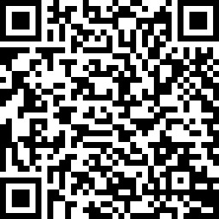
参考・申請方法説明（北九州市ＨＰ）  https://www.city.kitakyushu.lg.jp/contents/18400128.html | 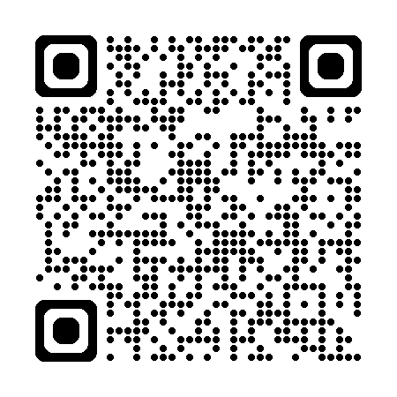

＊「受付完了メール」が届いたことを必ず確認してください。
＊URLの始まりは"https"です。"h"が抜けている場合は頭に"h"を追加してアクセスしてください。
＊受付完了メールが届かず、申込ができたか不明な場合は、下記お問い合わせ先まで連絡ください。

＜お問い合わせ先＞
北九州市保健所東部生活衛生課広域食品指導係
担当：永井、大場 TEL：(093)522-8728 FAX：(093)522-1025
① アシスト２１（総合保健福祉センター）
別紙
＜交通アクセス＞
JR「小倉駅」よりモノレール乗り換え「旦過駅」下車
バス「市立医療センター前」下車
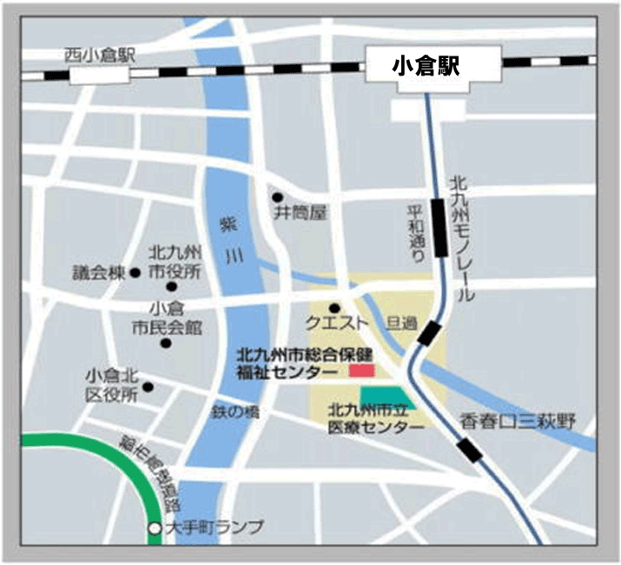

（注）無料駐車場はありませんので、公共交通機関にてご来場ください。

② ウェルとばた（北九州市立福祉会館）
＜交通アクセス＞
JR「戸畑駅」南口から徒歩１分
バス「戸畑駅」下車 徒歩１分
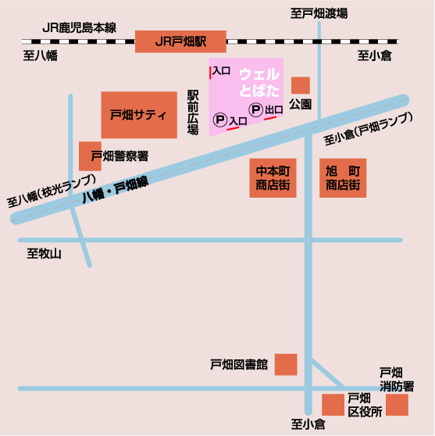

戸畑イオン

（注）無料駐車場はありませんので、公共交通機関にてご来場ください。
ＦＡＸ送信先：０９３－５２２－１０２５
締切：１０月７日(火)
受講確認表
「食中毒予防講習会」に（ 出席 ・ 欠席 ）します。
＊どちらかに「○」をお願いいたします。
希望会場 | ① １０月 １７日（金）アシスト２１  ② １０月 ２２日（水）ウェルとばた  - ご希望の会場いずれかに「○」をお願いいたします。  - 会場の収容人数の関係でご希望に添えない場合は、日程の変更についてご相談させていただきます。あらかじめご了承ください。
貴施設での  食事の提供の有無 | □ なし □ あり （ありの場合、下記に食数を記入してください）  （提供食数：朝 食/昼 食/夕 食）
施設名
施設住所 | 区
連絡先TEL
ふ り が な  参加者氏名 | ※会場の収容人数の都合により、複数名で参加希望される場合は、他の参加者の状況によって調整させていただく可能性があります。
欠席の場合 | ※ご希望の方には、後日電子メールにて研修資料を送付します。  □ 資料送付を希望する □ 希望しない  希望するの場合、送付先メールアドレスをご記入ください。  ﾒｰﾙｱﾄﾞﾚｽ：
＜お問い合わせ先＞
北九州市保健所 東部生活衛生課 広域食品指導係
担当：永井、大場 TEL：(093)522-8728 FAX：(093)522-1025

